舞钢市压实安全生产责任 抓细抓实隐患排查

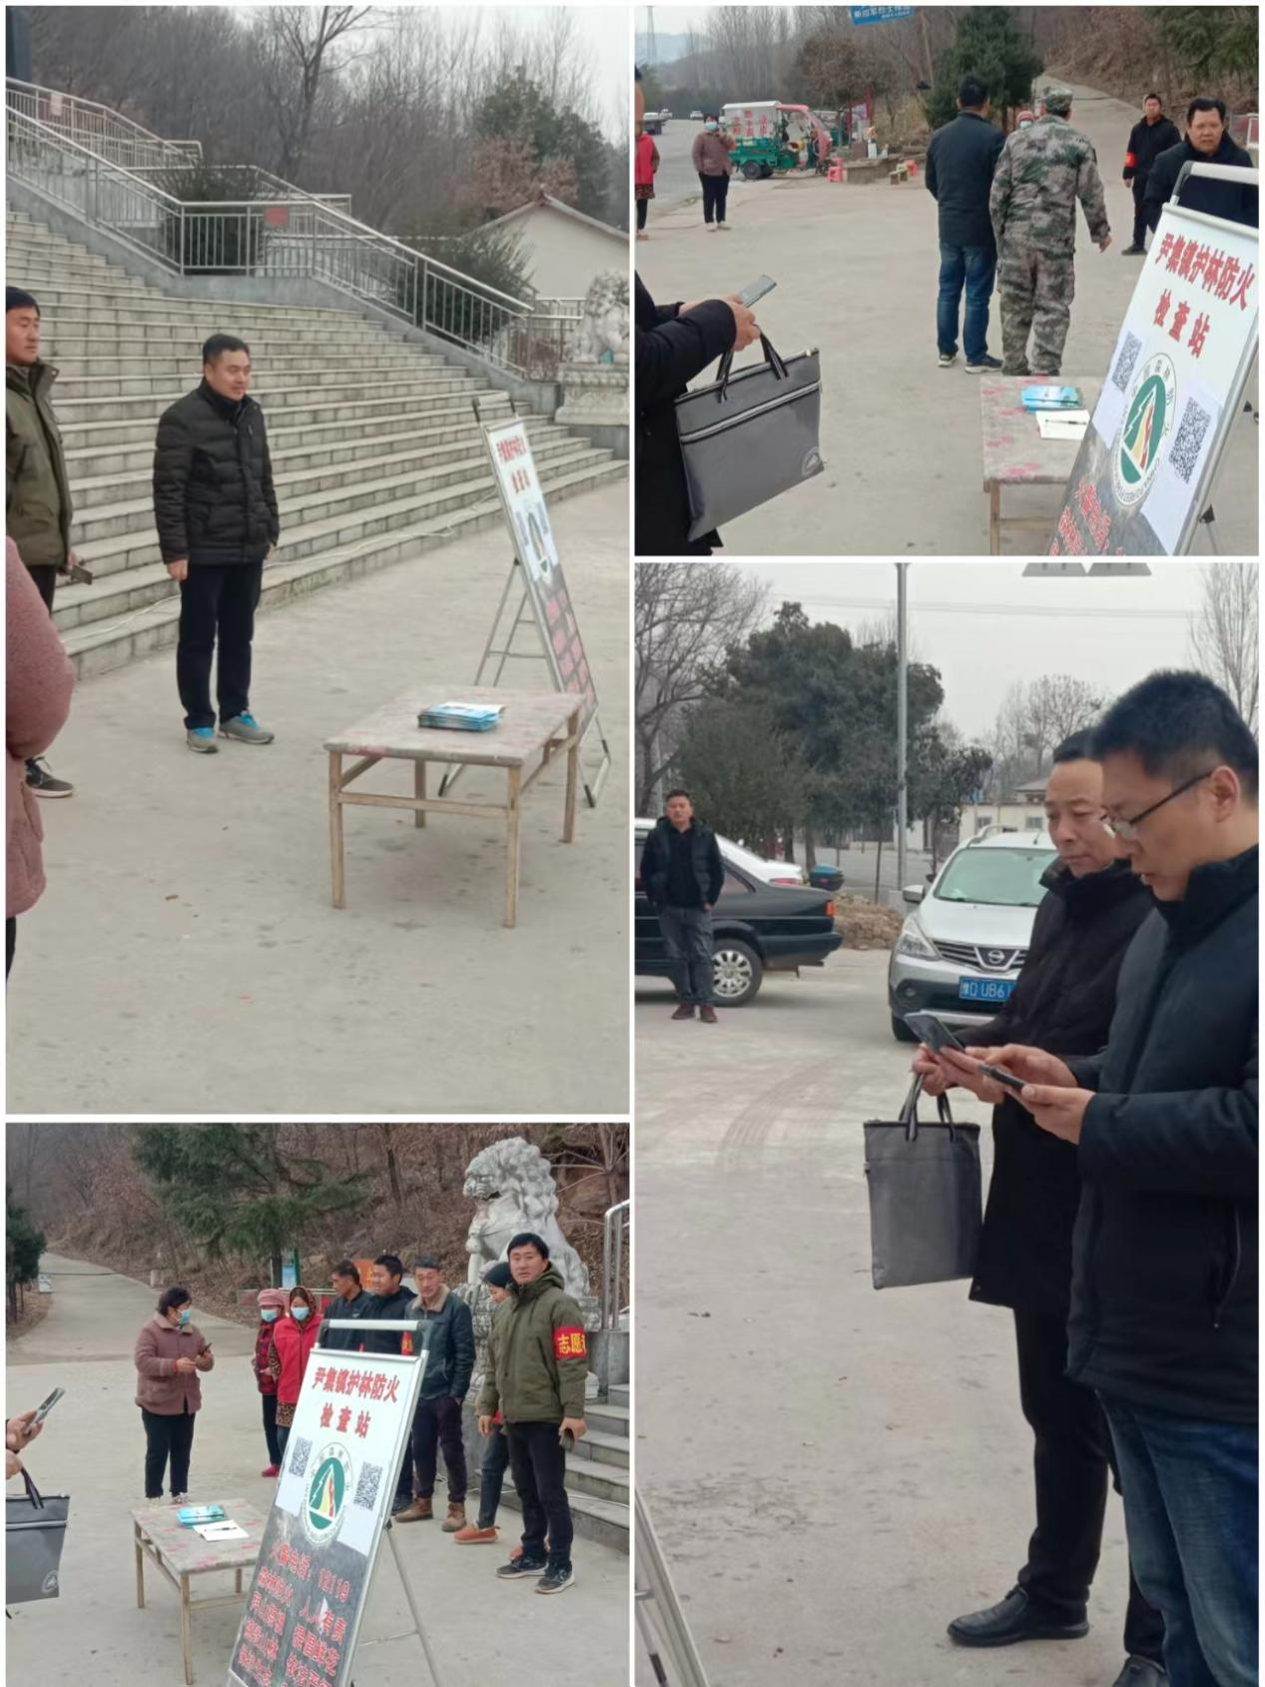

1月15日上午，省林业厅派驻干部许乾增主任到尹集镇督导检查森林扑火队伍应对突发火情的措施，深入森林防火重要入山卡口查看网格员是否在岗在位。

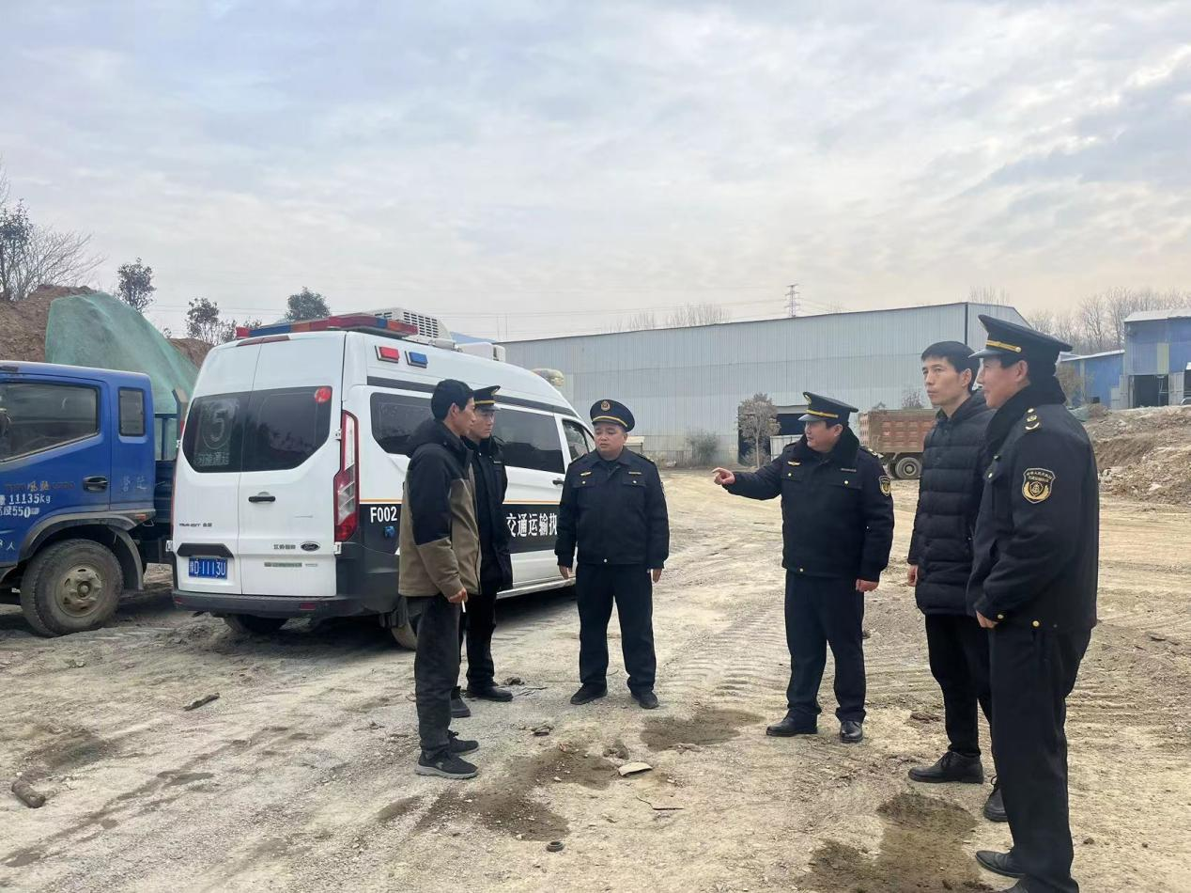

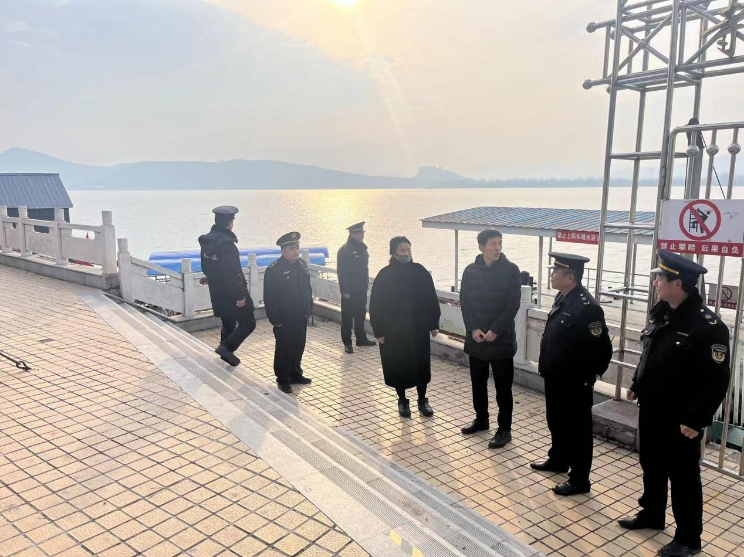

l月15日上午，交通局组织人员督查码头停航落实情况，排查货运源头企业安全经营状况，要求出厂车辆不超载、覆盖到位。

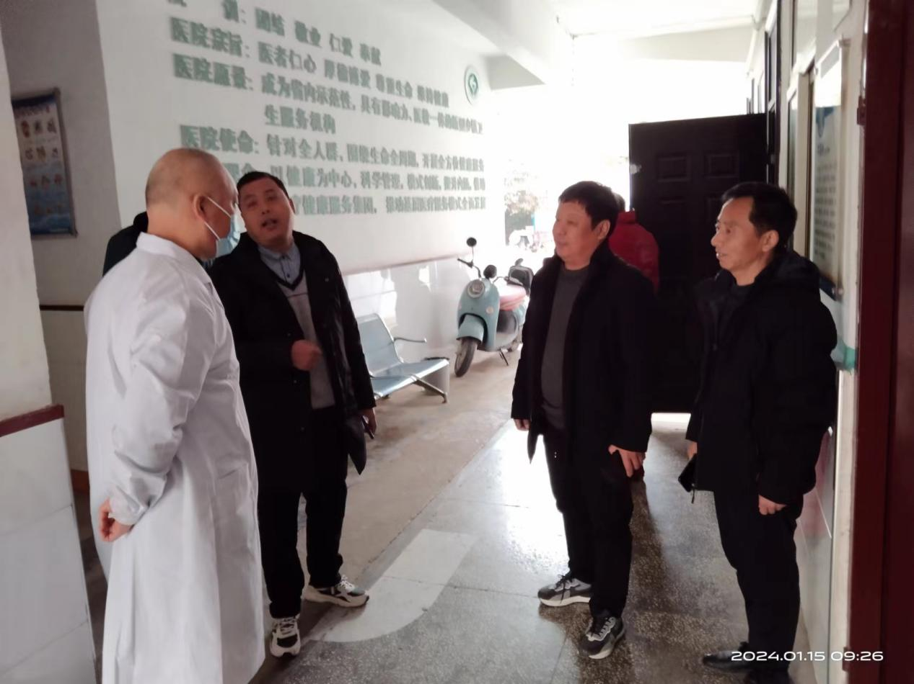

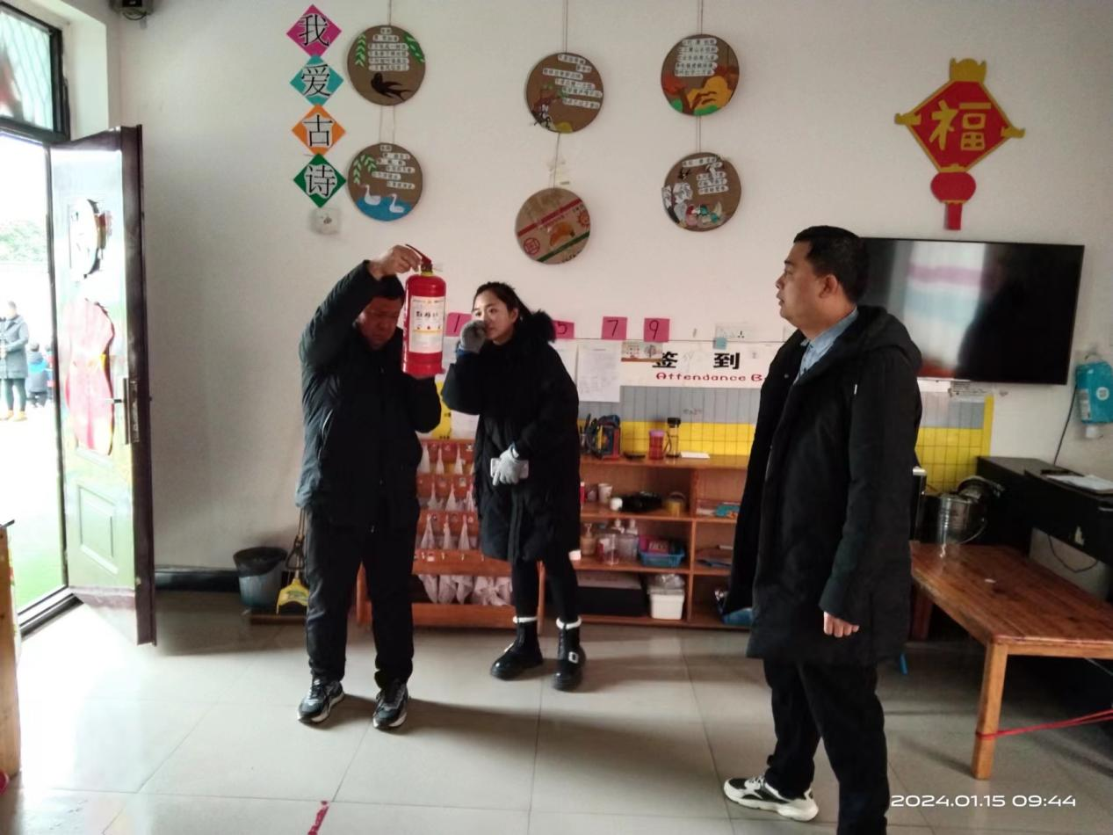

1月15日上午，市卫健委到尹集镇实地查看镇卫生院及蓝天幼儿园消防设施配备及管理维护情况，强调要切实提高安全生产意识，全面消除安全隐患。

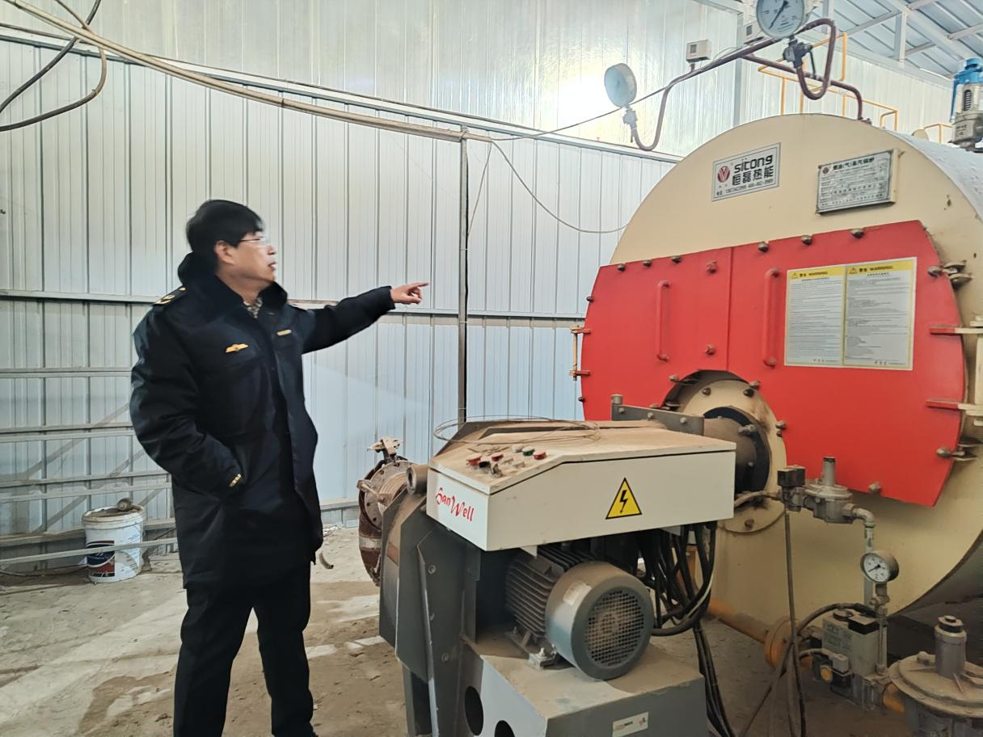

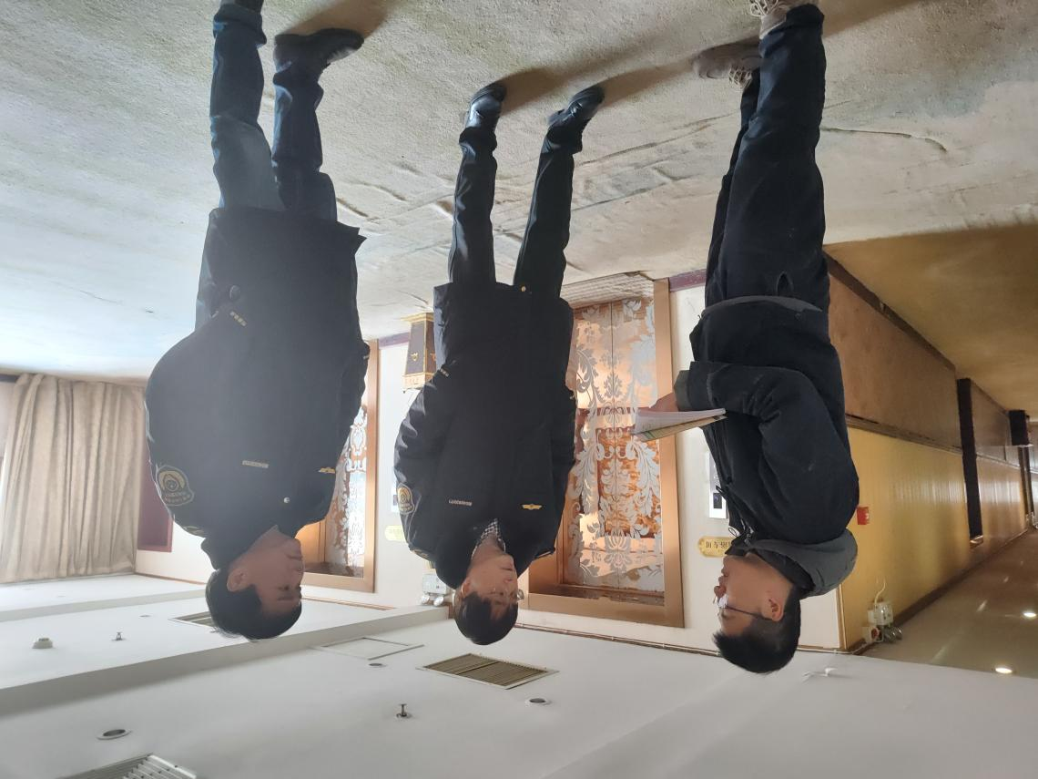

1月15日，舞钢市场监督管理局根据上级工作部署、“六查一打”行动方案、深入推进电梯安全筑底三年行动，市市场监督管理局对人员密集场所宾馆的电梯、锅炉等特种设备使用单位开展安全大排查。

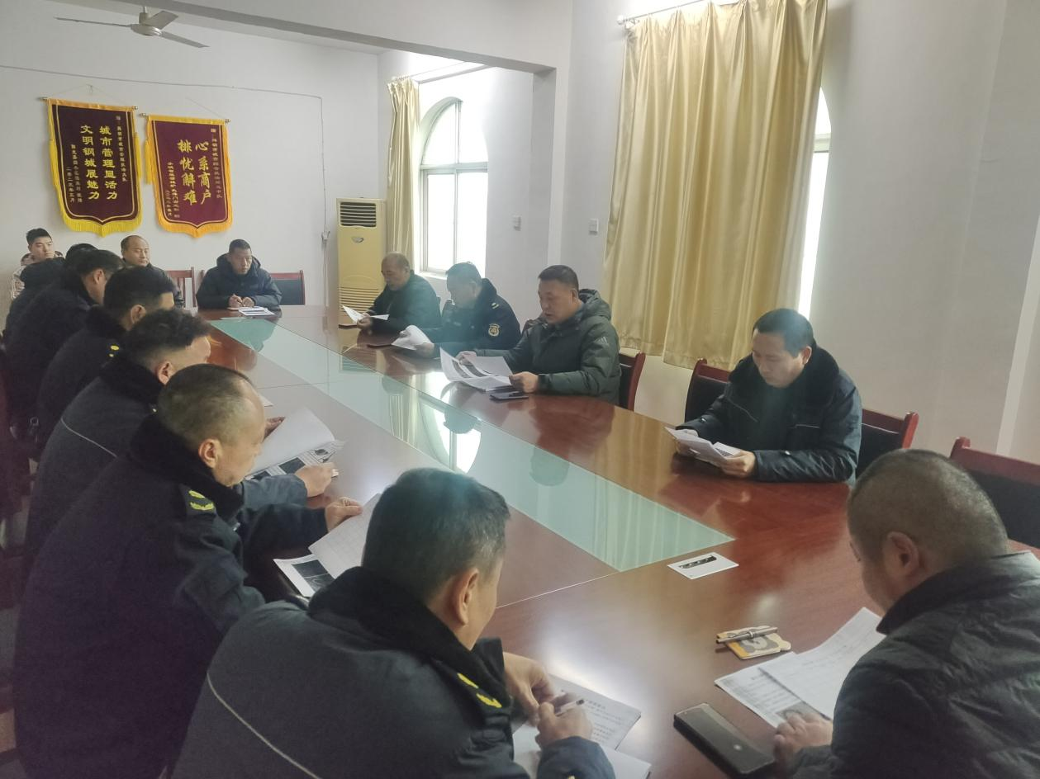

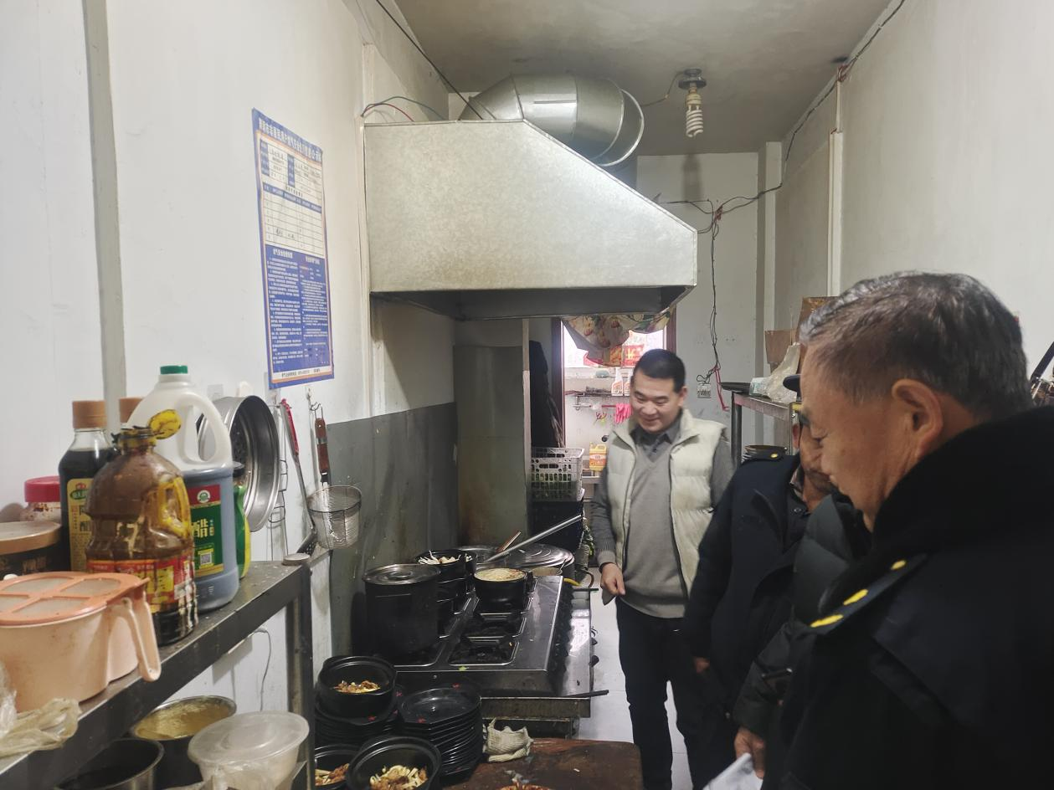

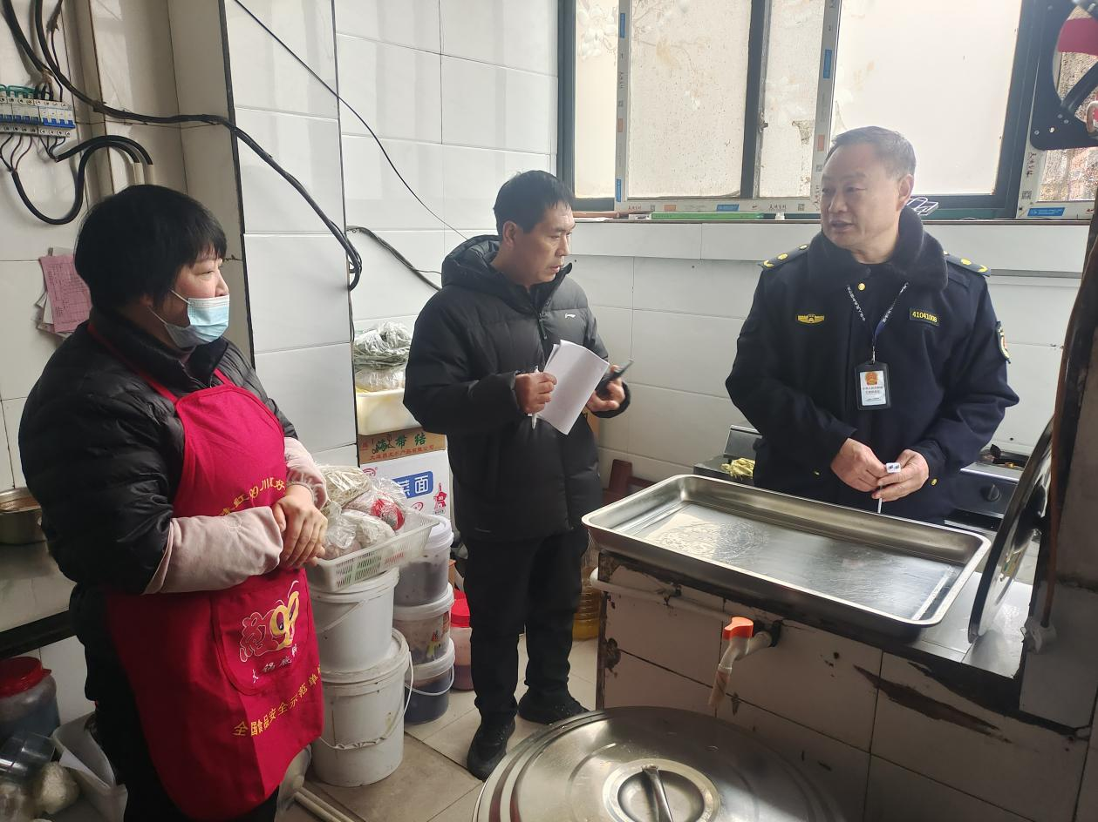

1月15日，舞钢市城市管理局按照“六查一打”燃气领域专项行动方案要求，部署安排“六查一打”燃气领域专项排查整治工作，要求各中队负责燃气同志要挖深细查，地毯式排查，不留死角，不留盲区，走遍每个餐饮店。建立隐患台账，制定隐患措施，落实整改责任，形成完整闭环，筑牢我市燃气领域安全防线；对我市李辉庄区域餐饮业燃气用户开展全面排查治理，从“瓶、管、阀、灶”入手，对发现的问题隐患列入台账，反馈给相关燃气负责人，并限期按要求进行整改，从用户端，用气环境方面杜绝我市燃气领域燃气事故的发生。

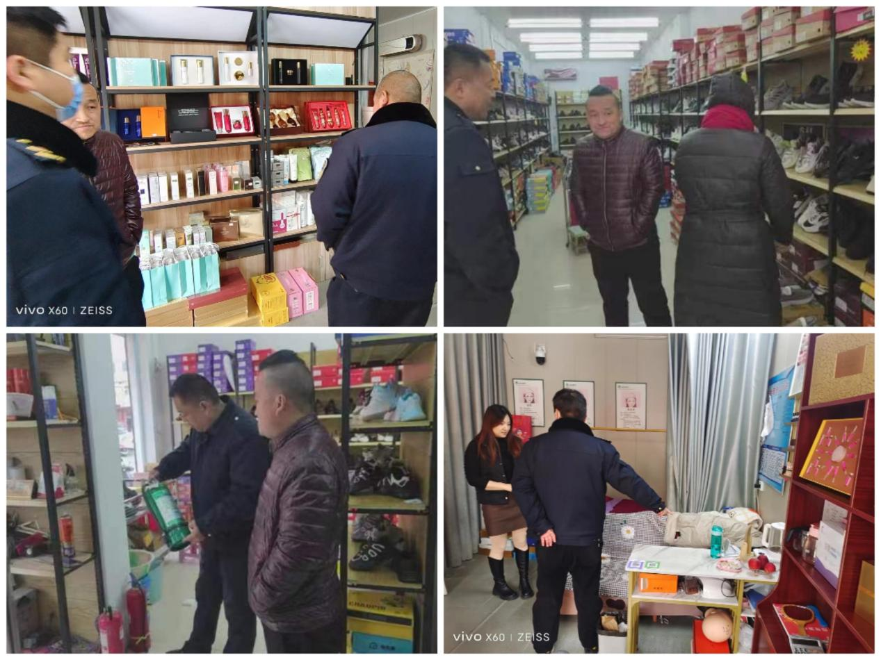

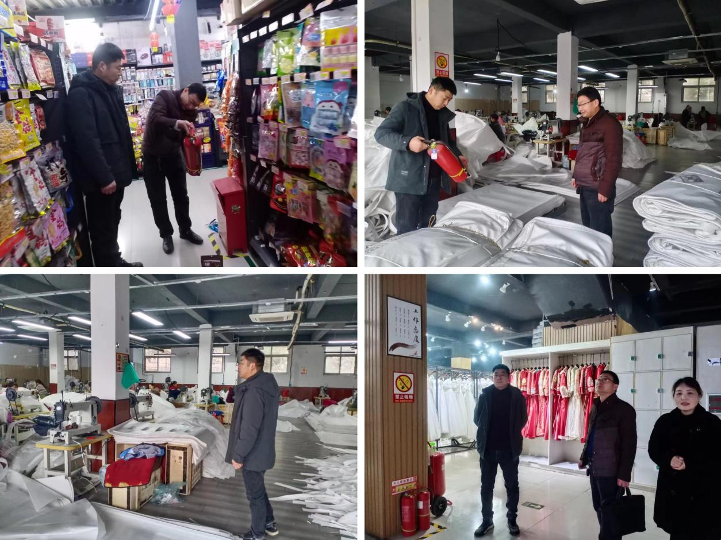

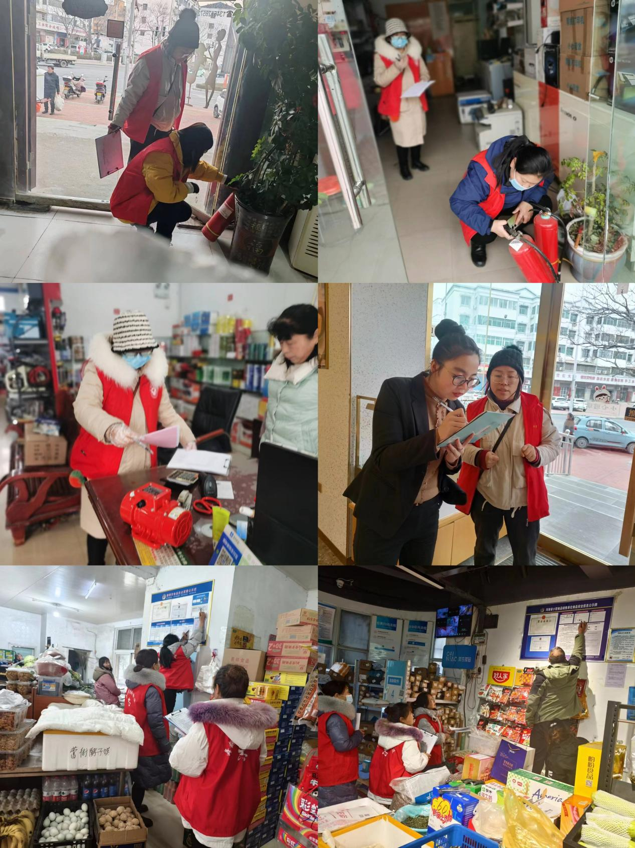

1月15日，各乡镇街道持续对辖内居民小区、沿街门店、“三合一”多合一场所的危化品、消防、安全等重点方面开展拉网式、地毯式常态化隐患排查，全力整治突出的风险隐患，严防问题隐患反弹回潮，充分提高基层消防安全治理水平。